导航栏目 首页
品牌故事
鲜花：花盒、花束、花瓶
永生花
婚礼花艺
商务用花
品牌合作
联系我们
婚礼课堂

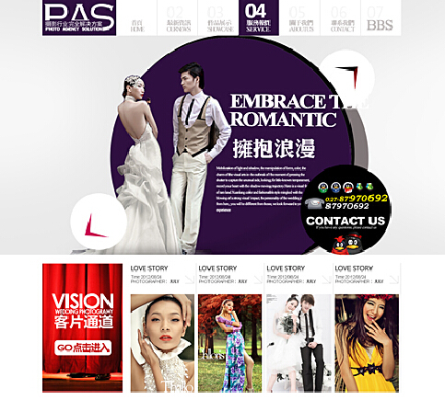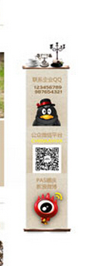
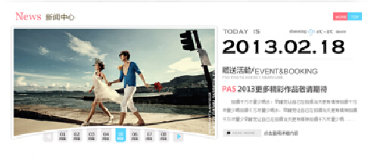
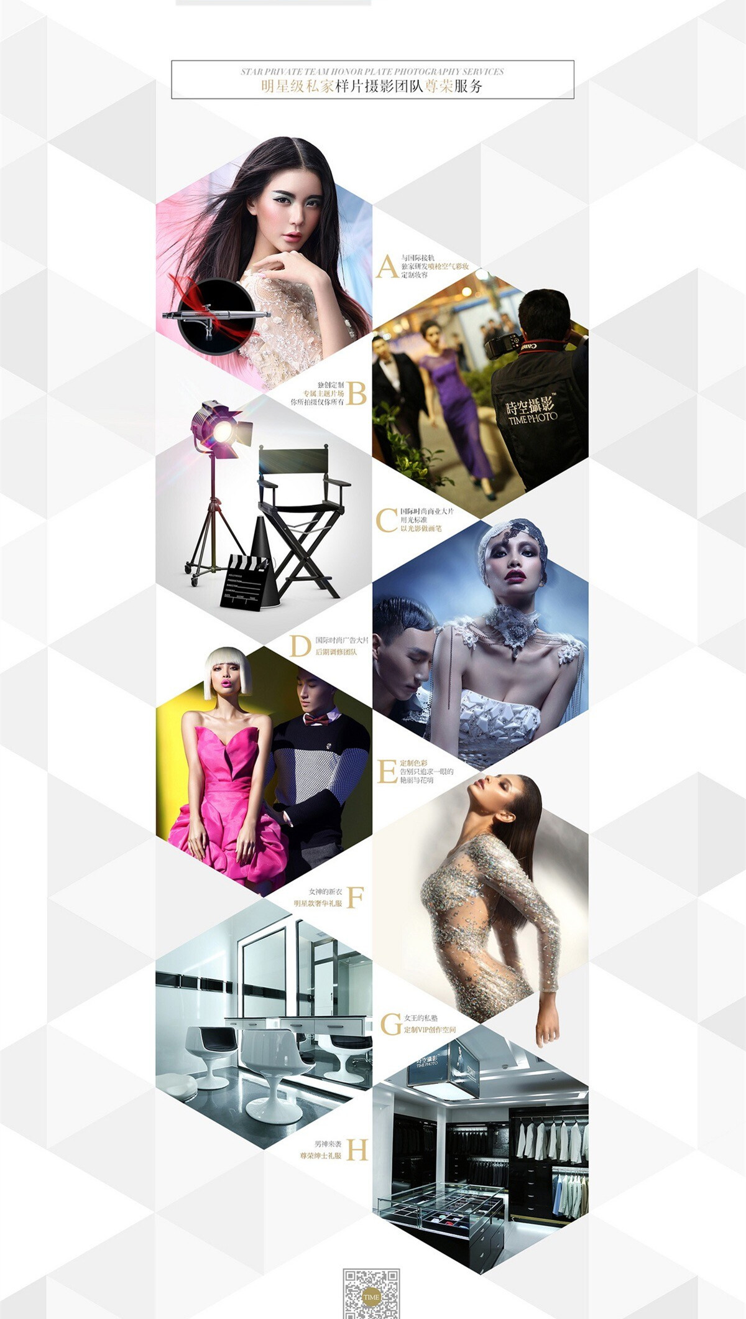

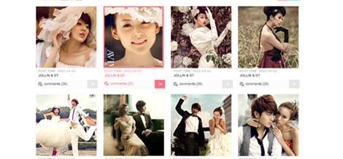
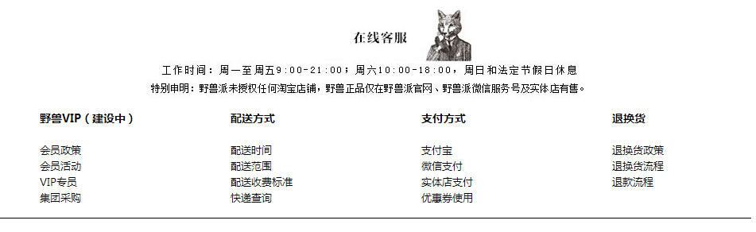
底部导航 保养物语：鲜花养护 永生花养护
支付方式:支付宝、微信支付、银行转账
常见问题
运输条例
退换条例

调整一：如下版块是可以轮换的幻灯片，可以后台随意更换图片的（切换效果要炫一点）
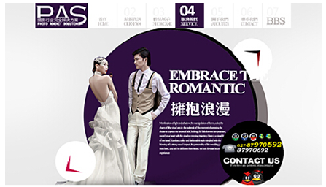

调整二：如下图标蓝区域，替换成如下二维码图标形式
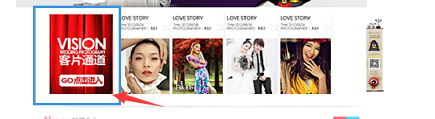
↓

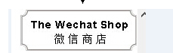换成 微信客服

调整三：如下栏目样式参考：http://www.roseonly.com.cn/zhuanaixianhua.html
要求：图片+标题+价格（标题价格后台可填写）；保留查看详情，去掉加入购物车
点开的三级页面参考：http://www.whlmdk.com/html/a/1822.html
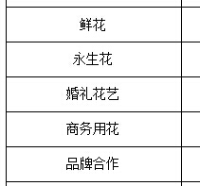

调整四：如下版块的标蓝区域的图片都是可以通过后台替换的，并且是可以点击，有对应页面的（点开页面参考：http://www.whlmdk.com/html/a/1819.html）
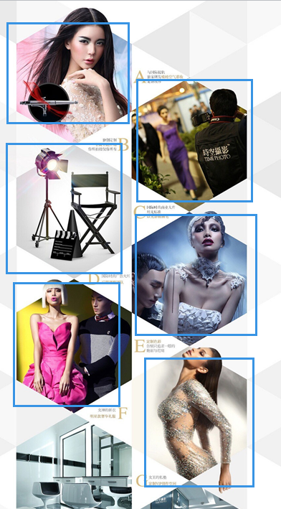

调整五：如下版块为幻灯片（同调整一要求）
